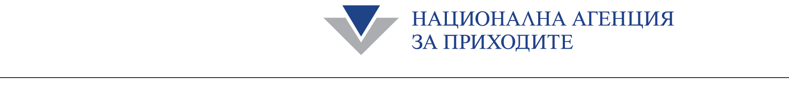

Вх. №
От 20 г.

З А Я В Л Е Н И Е
По 40а, ал.1 от Закона за здравното осигуряване

От ...................................................................................................................................
(име/наименование на задълженото лице)
ЕГН
Адрес за кореспонденция | ......................................................................................................
Представлявано от | ......................................................................................................  (трите имена на представителя/пълномощника)

Заявявам, че считано от г. напускам/съм напуснал(а) страната и ще пребивавам/ съм пребивавал повече от 183 дни в чужбина през календарната г.
Известно ми е, че дължа здравноосигурителни вноски за календарната година, през която пребивавам по-малко от 183 дни в чужбина.
Заявявам, че ще Ви уведомя при постоянното ми завръщане в Република България и ще представя доказателства за периода през които съм пребивавал извън страната.

Известно ми е, че за неверни данни нося отговорност по чл. 313 от Наказателния кодекс.

Прилагам Декларация по 19п от ПЗР на ЗЗО - да не

г. / /
(дата) подпис

Когато документите се подават от упълномощено лице се прилага акта за упълномощаване /пълномощнои др./.
“Предоставените от Вас данни са защитени, съгласно Закона за защита на личните данни и нормативните актове, регламентиращи защитата на информация и се обработват само във връзка с осъществяването на установените със закон функции на Националната агенция за приходите. Повече подробности за ангажиментите на Националната агенция за приходите, в качеството й на администратор на лични данни, можете да намерите на интернет адрес: www.nap.bg. и на информационните табла в териториалните структури на НАП.
Адрес на Централното управление на Националната агенция за приходите: гр. София, бул. “Дондуков” № 52.”

